Daniel Estiven Arboleda Duque

1053767055

A.D.S.O 2873711  
José Germán Estrada Clavijo  
12 de septiembre del 2024

SISTEMA DE GESTION HOSPITAL

Contenido

Caso 2

Requerimientos del Sistema 2

Registro de Pacientes: 2

Gestión de Citas: 2

Gestión de Médicos: 2

Acceso a Registros Médicos: 2

Seguridad y Privacidad: 2

Interfaz de Usuario: 2

Base de Datos: 2

Escalabilidad: 2

Desarrollo de los diagramas 3

Diagrama de Componentes 3

Diagrama de Clases 4

Diagrama de Objetos 9

Diagrama de Casos de Uso 11

Hospital 11

Administrativo 17

Paciente 24

Medico 30

Cita 36

Historial Medico 43

Registro Medico 49

# 

# Caso

El Hospital San Buenaventura necesita un sistema de gestión para manejar sus operaciones diarias, como la administración de pacientes, médicos, citas y registros médicos. El sistema debe ser robusto, seguro y escalable.

# Requerimientos del Sistema

## Registro de Pacientes:

• Crear, actualizar y eliminar información de los pacientes.

• Almacenar datos personales como nombre, dirección, teléfono y correo electrónico.

## Gestión de Citas:

• Programar, actualizar y cancelar citas médicas.

• Asignar citas a médicos específicos y mantener un historial de citas.

## Gestión de Médicos:

• Crear, actualizar y eliminar información de los médicos.

• Almacenar datos personales y especialidades médicas.

## Acceso a Registros Médicos:

• Almacenar y acceder a los registros médicos de los pacientes.

• Mantener un historial detallado de consultas, tratamientos y diagnósticos.

## Seguridad y Privacidad:

• Proteger los datos personales y médicos de los pacientes.

• Implementar mecanismos de autenticación y autorización para el acceso al sistema.

## Interfaz de Usuario:

• Proveer una interfaz amigable y fácil de usar para el personal administrativo y médico.

• Permitir la búsqueda y filtrado de pacientes, citas y registros médicos.

## Base de Datos:

• Diseñar una base de datos relacional para almacenar toda la información del sistema.

• Garantizar la integridad y consistencia de los datos almacenados.

## Escalabilidad:

• Diseñar el sistema para que pueda escalar con el crecimiento del hospital.

• Implementar una arquitectura modular que permita la adición de nuevas funcionalidades en el futuro.

# Desarrollo de los diagramas

## Diagrama de Componentes

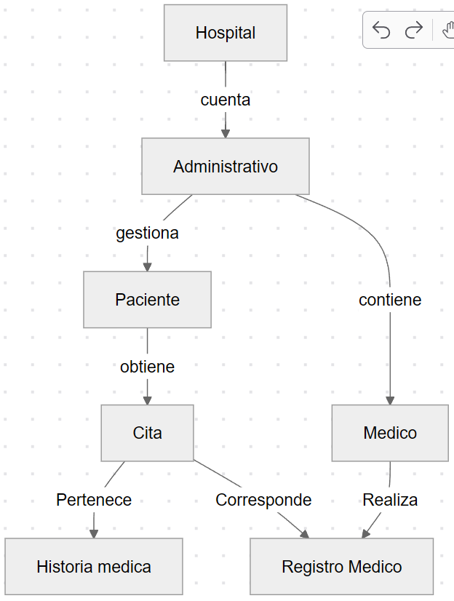

**graph** TB

    Hospital["Hospital"]

    Administrativo["Administrativo"]

    Pacientes["Paciente"]

    Medico["Medico"]

    RegistroMedico["Registro Medico"]

    Cita["Cita"]

    Historial["Historia medica"]

    Hospital **-->** |"cuenta"| Administrativo

    Administrativo **-->**|"gestiona"| Pacientes

    Administrativo **-->**|"contiene"| Medico

    Pacientes **-->**|"obtiene"| Cita

    Medico **-->**|"Realiza"| RegistroMedico

    Cita **-->**|"Pertenece"| Historial

    Cita **-->**|"Corresponde"| RegistroMedico

## Diagrama de Clases

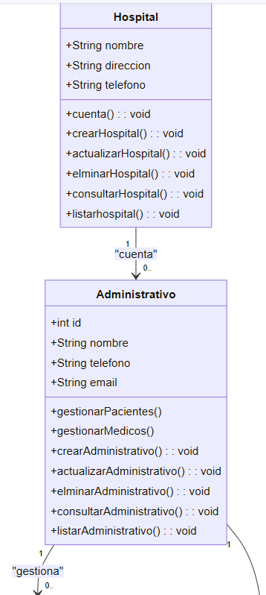

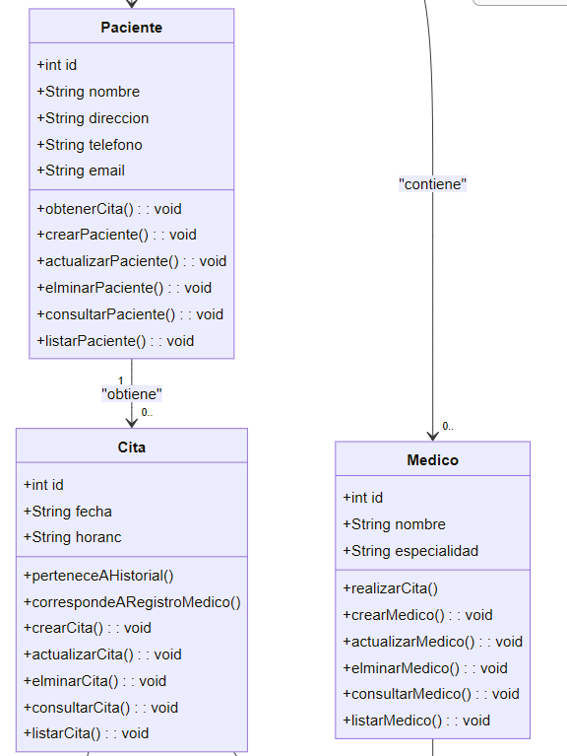

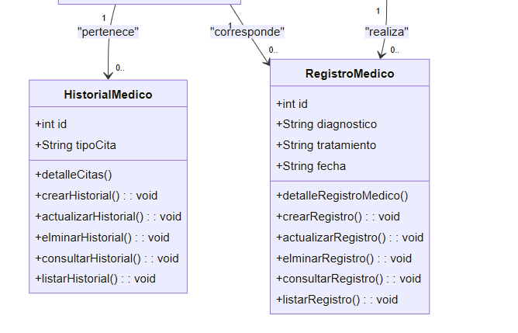

**classDiagram**

**class** Hospital **{**

**+**String nombre

**+**String direccion

**+**String telefono

**+**cuenta**():** void

**+**crearHospital**():** void

**+**actualizarHospital**():** void

**+**elminarHospital**():** void

**+**consultarHospital**():** void

**+**listarhospital**():** void

**}**

**class** Administrativo **{**

**+**int id

**+**String nombre

**+**String telefono

**+**String email

**+**gestionarPacientes**()**

**+**gestionarMedicos**()**

**+**crearAdministrativo**():** void

**+**actualizarAdministrativo**():** void

**+**elminarAdministrativo**():** void

**+**consultarAdministrativo**():** void

**+**listarAdministrativo**():** void

**}**

**class** Paciente **{**

**+**int id

**+**String nombre

**+**String direccion

**+**String telefono

**+**String email

**+**obtenerCita**():** void

**+**crearPaciente**():** void

**+**actualizarPaciente**():** void

**+**elminarPaciente**():** void

**+**consultarPaciente**():** void

**+**listarPaciente**():** void

**}**

**class** Medico **{**

**+**int id

**+**String nombre

**+**String especialidad

**+**realizarCita**()**

**+**crearMedico**():** void

**+**actualizarMedico**():** void

**+**elminarMedico**():** void

**+**consultarMedico**():** void

**+**listarMedico**():** void

**}**

**class** Cita **{**

**+**int id

**+**String fecha

**+**String horanc

**+**perteneceAHistorial**()**

**+**correspondeARegistroMedico**()**

**+**crearCita**():** void

**+**actualizarCita**():** void

**+**elminarCita**():** void

**+**consultarCita**():** void

**+**listarCita**():** void

**}**

**class** HistorialMedico **{**

**+**int id

**+**String tipoCita

**+**detalleCitas**()**

**+**crearHistorial**():** void

**+**actualizarHistorial**():** void

**+**elminarHistorial**():** void

**+**consultarHistorial**():** void

**+**listarHistorial**():** void

**}**

**class** RegistroMedico **{**

**+**int id

**+**String diagnostico

**+**String tratamiento

**+**String fecha

**+**detalleRegistroMedico**()**

**+**crearRegistro**():** void

**+**actualizarRegistro**():** void

**+**elminarRegistro**():** void

**+**consultarRegistro**():** void

**+**listarRegistro**():** void

**}**

    Hospital "1" **-->** "0.." Administrativo **:** "cuenta"

    Administrativo "1" **-->** "0.." Paciente **:** "gestiona"

    Administrativo "1" **-->** "0.." Medico **:** "contiene"

    Paciente "1" **-->** "0.." Cita **:** "obtiene"

    Medico "1" **-->** "0.." RegistroMedico **:** "realiza"

    Cita "1" **-->** "0.." HistorialMedico **:** "pertenece"

    Cita "1" **-->** "0.." RegistroMedico **:** "corresponde"

## Diagrama de Objetos

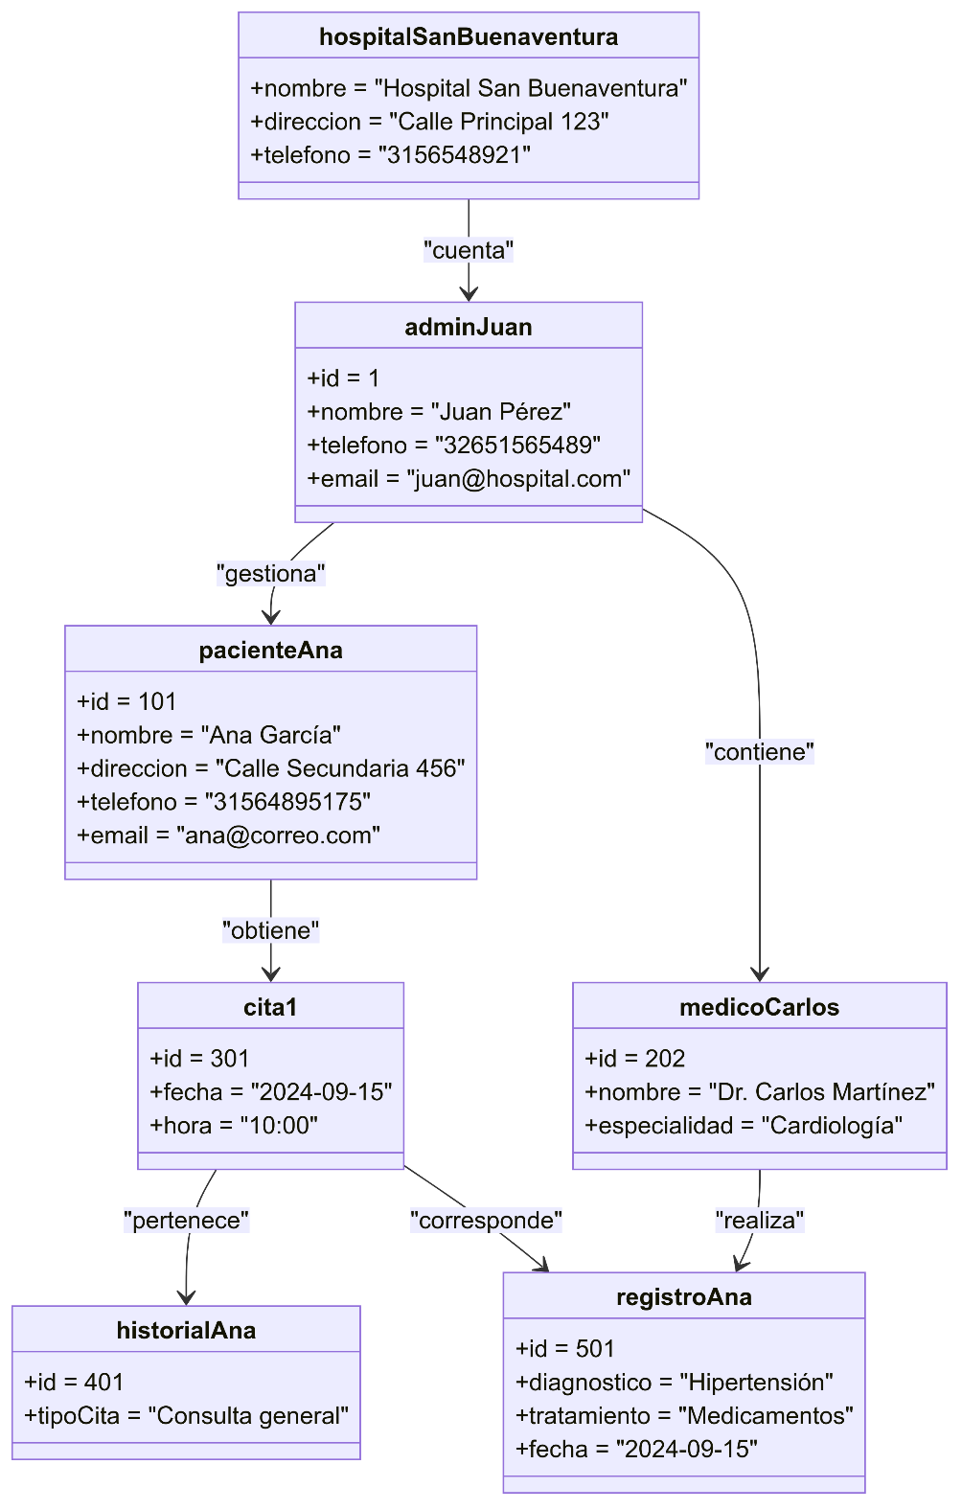

**classDiagram**

**class** hospitalSanBuenaventura **{**

**+**nombre = "Hospital San Buenaventura"

**+**direccion = "Calle Principal 123"

**+**telefono = "3156548921"

**}**

**class** adminJuan **{**

**+**id = 1

**+**nombre = "Juan Pérez"

**+**telefono = "32651565489"

**+**email = "juan@hospital.com"

**}**

**class** pacienteAna **{**

**+**id = 101

**+**nombre = "Ana García"

**+**direccion = "Calle Secundaria 456"

**+**telefono = "31564895175"

**+**email = "ana@correo.com"

**}**

**class** medicoCarlos **{**

**+**id = 202

**+**nombre = "Dr. Carlos Martínez"

**+**especialidad = "Cardiología"

**}**

**class** cita1 **{**

**+**id = 301

**+**fecha = "2024-09-15"

**+**hora = "10:00"

**}**

**class** historialAna **{**

**+**id = 401

**+**tipoCita = "Consulta general"

**}**

**class** registroAna **{**

**+**id = 501

**+**diagnostico = "Hipertensión"

**+**tratamiento = "Medicamentos"

**+**fecha = "2024-09-15"

**}**

    hospitalSanBuenaventura **-->** adminJuan **:** "cuenta"

    adminJuan **-->** pacienteAna **:** "gestiona"

    adminJuan **-->** medicoCarlos **:** "contiene"

    pacienteAna **-->** cita1 **:** "obtiene"

    medicoCarlos **-->** registroAna **:** "realiza"

    cita1 **-->** historialAna **:** "pertenece"

    cita1 **-->** registroAna **:** "corresponde"

## Diagrama de Casos de Uso

### Hospital

|  |  |
| --- | --- |
| CASO DE USO: CUENTA | |
| ACTOR(ES) | Jefe, sistema |
| CASO DE USO | Cuenta |
| DESCRIPCIÓN | El jefe del hospital proporciona los datos de la cuenta. El sistema verifica si los datos son correctos y realiza la creación de la cuenta, el sistema notifica a el jefe que la cuenta se a creado. |
| DIAGRAMA |  |
| CÓDIGO | **journey**       title CUENTA  **section** Inicio del proceso           Proporcionar datos de hospital: 5**:** Jefe           Proporcionar tipo de cuenta: 5**:** Jefe  **section** Validación           Verificar si los tados son correctos de la cuenta: 4**:** Sistema  **section** Realizar creación de cuenta           realizar creación de cuenta: 5**:** Sistema           Actualizar la base de datos: 5**:** Sistema  **section** Fin del proceso           Confirmar creación al jefe: 5**:** Sistema |

|  |  |
| --- | --- |
| CASO DE USO: CREAR HOSPITAL | |
| ACTOR(ES) | Jefe, sistema |
| CASO DE USO | Crear hospital |
| DESCRIPCIÓN | El jefe del hospital proporciona los datos del hospital. El sistema verifica si los datos son correctos y realiza la creación del hospital, el sistema notifica a el jefe que la cuenta se a creado. |
| DIAGRAMA |  |
| CÓDIGO | **journey**       title Crear Hospital  **section** Inicio del proceso           Proporcionar datos de hospital: 5**:** Jefe           Proporcionar Especialidad de Hospital: 5**:** Jefe  **section** Validación           Verificar si los tados son correctos: 4**:** Sistema  **section** Realizar creación de hospital           realizar creación de hospital: 5**:** Sistema           Actualizar la base de datos: 5**:** Sistema  **section** Fin del proceso           Confirmar creación al jefe: 5**:** Sistema |

|  |  |
| --- | --- |
| CASO DE USO: ACTUALIZAR HOSPITAL | |
| ACTOR(ES) | Jefe, sistema |
| CASO DE USO | Actualizar hospital |
| DESCRIPCIÓN | Se busca la información del Hospital Existente y asigna la nueva información. El sistema confirma y el hospital existe y si la nueva información esta correcta, el sistema realiza la actualización |
| DIAGRAMA |  |
| CÓDIGO | **journey**       title ACTUALIZAR HOSPITAL  **section** Inicio del proceso           Proporcionar información de hospital: 5**:** Cliente           Proporcionar información actualizada: 5**:** Cliente  **section** Validación           Verificar la existencia del hospital: 4**:** Sistema  **section** Realizar actualización           actualizar información del hospital: 5**:** Sistema           Realizar actualización: 5**:** Sistema  **section** Fin del proceso           Confirmar actualización: 5**:** Sistema |

|  |  |
| --- | --- |
| CASO DE USO: ELIMINAR HOSPITAL | |
| ACTOR(ES) | Jefe, sistema |
| CASO DE USO | eliminar hospital |
| DESCRIPCIÓN | Se busca la información del Hospital Existente y confirma el borrado del hospital. El sistema confirma si el hospital existe y realiza el borrado del sistema, Elimina el hospital |
| DIAGRAMA |  |
| CÓDIGO | **journey**       title ELIMINAR HOSPITAL  **section** Inicio del proceso           Proporcionar información de hospital: 5**:** Cliente           Confirmar si eliminar hospital: 4**:** Cliente  **section** Validación           Verificar la existencia del hospital: 4**:** Sistema  **section** Realizar eliminación           Eliminar hospital: 5**:** Sistema           Realizar actualización: 5**:** Sistema  **section** Fin del proceso           Confirmar Hospital Eiminado: 5**:** Sistema |

|  |  |
| --- | --- |
| CASO DE USO: CONSULTAR HOSPITAL | |
| ACTOR(ES) | Jefe, sistema |
| CASO DE USO | Consultar hospital |
| DESCRIPCIÓN | Se busca la información del Hospital especifico. El sistema confirma si el hospital existe y muestra la información del hospital, consulta el hospital |
| DIAGRAMA |  |
| CÓDIGO | **journey**       title CONSULTAR HOSPITAL  **section** Inicio del proceso           Proporcionar información de hospital: 5**:** Cliente  **section** Validación           Verificar la existencia del hospital: 4**:** Sistema  **section** Realizar eliminación           Consultar hospital: 5**:** Sistema           Realizar consulta: 5**:** Sistema  **section** Fin del proceso           Confirmar consulta de Hospital: 5**:** Sistema |

|  |  |
| --- | --- |
| CASO DE USO: LISTAR HOSPITAL | |
| ACTOR(ES) | Jefe, sistema |
| CASO DE USO | Listar hospital |
| DESCRIPCIÓN | Se busca la información de los hospitales. El sistema busca hospitales existes y muestra la información de los hospitales, listar hospitales |
| DIAGRAMA |  |
| CÓDIGO | **journey**       title LISTAR HOSPITAL  **section** Inicio del proceso           consultar la lista de hospitales: 5**:** Jefe  **section** Validación           Verificar la existencia de hospitales: 4**:** Sistema  **section** Realizar eliminación           Listar hospitales exitentes: 5**:** Sistema           Realizar listado: 5**:** Sistema  **section** Fin del proceso           Confirmar listado de Hospitales: 5**:** Sistema |

### Administrativo

|  |  |
| --- | --- |
| CASO DE USO: GESTIONAR PACIENTES | |
| ACTOR(ES) | Administrativo, sistema |
| CASO DE USO | Gestionar pacientes |
| DESCRIPCIÓN | Se proporciona datos de clientes a gestionar. El sistema verifica si el existen los pacientes a gestionar. Realiza la gestión, notifica la gestion |
| DIAGRAMA |  |
| CÓDIGO | **journey**       title GESTIONAR PACIENTES  **section** Inicio del proceso           Proporcionar datos de pacientes: 5**:** Administrativo  **section** Validación           Verificar la existencia de pacientes: 4**:** Sistema  **section** Realizar eliminación           Mostrar pacientes exitentes: 5**:** Sistema           Gestionar pacientes: 5**:** Sistema  **section** Fin del proceso           Confirmar gestión de clientes: 5**:** Sistema |

|  |  |
| --- | --- |
| CASO DE USO: GESTIONAR MEDICOS | |
| ACTOR(ES) | Administrativo, sistema |
| CASO DE USO | Gestionar médicos |
| DESCRIPCIÓN | Se proporciona datos de médicos a gestionar. El sistema verifica si el existen los médicos a gestionar. Realiza la gestión, notifica la gestión |
| DIAGRAMA |  |
| CÓDIGO | **journey**       title GESTIONAR MEDICOS  **section** Inicio del proceso           Proporcionar datos de Medicos: 5**:** Administrativo  **section** Validación           Verificar la existencia de Medicos: 4**:** Sistema  **section** Realizar eliminación           Mostrar Medicos exitentes: 5**:** Sistema           Gestionar Medicos: 5**:** Sistema  **section** Fin del proceso           Confirmar gestión de clientes: 5**:** Sistema |

|  |  |
| --- | --- |
| CASO DE USO: CREAR ADMINISTRATIVO | |
| ACTOR(ES) | jefe, sistema |
| CASO DE USO | Crear administrativo |
| DESCRIPCIÓN | El jefe del hospital proporciona los datos del administrativo. El sistema verifica si los datos son correctos y realiza la creación del administrativo, el sistema notifica a el jefe que se a creado el administrativo. |
| DIAGRAMA |  |
| CÓDIGO | **journey**       title Crear Administrativo  **section** Inicio del proceso           Proporcionar datos de Administrativo: 5**:** Jefe  **section** Validación           Verificar si los tados son correctos: 4**:** Sistema  **section** Realizar creación de Administrativo           realizar creación de administrativo: 5**:** Sistema           Actualizar la base de datos: 5**:** Sistema  **section** Fin del proceso           Confirmar creación: 5**:** Sistema |

|  |  |
| --- | --- |
| CASO DE USO: ACTUALIZAR ADMINISTRATIVO | |
| ACTOR(ES) | Jefe, sistema |
| CASO DE USO | Actualizar administrativo |
| DESCRIPCIÓN | Se busca la información del administrativo Existente y asigna la nueva información. El sistema confirma si el administrativo existe y si la nueva información esta correcta, el sistema realiza la actualización |
| DIAGRAMA |  |
| CÓDIGO | **journey**       title ACTUALIZAR ADMINISTRATIVO  **section** Inicio del proceso           Proporcionar información de administrativo: 5**:** Cliente           Proporcionar información actualizada: 5**:** Cliente  **section** Validación           Verificar la existencia del administrativo: 4**:** Sistema  **section** Realizar actualización           actualizar información del administrativo: 5**:** Sistema           Realizar actualización: 5**:** Sistema  **section** Fin del proceso           Confirmar actualización: 5**:** Sistema |

|  |  |
| --- | --- |
| CASO DE USO: ELIMINAR ADMINISTRATIVO | |
| ACTOR(ES) | Jefe, sistema |
| CASO DE USO | eliminar administrativo |
| DESCRIPCIÓN | Se busca la información del administrativo Existente y confirma el borrado del hospital. El sistema confirma si el administrativo existe y realiza el borrado del sistema, Elimina el administrativo |
| DIAGRAMA |  |
| CÓDIGO | **journey**       title ELIMINAR ADMINISTRATIVO  **section** Inicio del proceso           Proporcionar información de adminstrativo: 5**:** jefe           Confirmar si eliminar adminstrativo: 4**:** jefe  **section** Validación           Verificar la existencia del adminstrativo: 4**:** Sistema  **section** Realizar eliminación           Eliminar adminstrativo: 5**:** Sistema           Realizar actualización: 5**:** Sistema  **section** Fin del proceso           Confirmar adminstrativo Eiminado: 5**:** Sistema |

|  |  |
| --- | --- |
| CASO DE USO: CONSULTAR ADMINSITRATIVO | |
| ACTOR(ES) | Jefe, sistema |
| CASO DE USO | Consultar administrativo |
| DESCRIPCIÓN | Se busca la información del administrativo especifico. El sistema confirma si el administrativo existe y muestra la información del administrativo, consulta el administrativo |
| DIAGRAMA |  |
| CÓDIGO | **journey**       title CONSULTAR ADMINISTRATIVO  **section** Inicio del proceso           Proporcionar información de administrativo: 5**:** Cliente  **section** Validación           Verificar la existencia del administrativo: 4**:** Sistema  **section** Realizar consulta           Consultar administrativo: 5**:** Sistema           Realizar consulta: 5**:** Sistema  **section** Fin del proceso           Confirmar consulta de administrativo: 5**:** Sistema |

|  |  |
| --- | --- |
| CASO DE USO: LISTAR ADMINSTRATIVO | |
| ACTOR(ES) | Jefe, sistema |
| CASO DE USO | Listar administrativo |
| DESCRIPCIÓN | Se busca la información de administrativo. El sistema busca administrativo existentes y muestra la información de los administrativo, listar administrativo |
| DIAGRAMA |  |
| CÓDIGO | **journey**       title LISTAR ADMINISTRATIVO  **section** Inicio del proceso           consultar la lista de adminstrativo: 5**:** Jefe  **section** Validación           Verificar la existencia de adminstrativo: 4**:** Sistema  **section** Realizar proceso           Listar adminstrativo exitentes: 5**:** Sistema           Realizar listado: 5**:** Sistema  **section** Fin del proceso           Confirmar listado de adminstrativo: 5**:** Sistema |

### Paciente

|  |  |
| --- | --- |
| CASO DE USO: OBTENER CITA | |
| ACTOR(ES) | Paciente, sistema |
| CASO DE USO | Obtener cita |
| DESCRIPCIÓN | El cliente solicita la cita, indicando el tipo y la fecha. El sistema verifica si hay disponibilidad y realiza el registro de la cita, asignar cita en la base de datos, notifica la cita obtenida |
| DIAGRAMA |  |
| CÓDIGO | **journey**       title OBTENER CITA  **section** Inicio del proceso           Indica el tipo de Cita: 5**:** Paciente           Indica la fecha de la cita: 5**:** Paciente  **section** Validación           Verificar disponiblidad: 4**:** Sistema  **section** Realizar proceso           Agenda la cita al paciente: 5**:** Sistema           Actualiza la base de datos: 5**:** Sistema  **section** Fin del proceso           Confirmar la cita obtenida: 5**:** Sistema |

|  |  |
| --- | --- |
| CASO DE USO: CREAR PACIENTE | |
| ACTOR(ES) | administrativo, sistema |
| CASO DE USO | Crear paciente |
| DESCRIPCIÓN | El administrativo proporciona los datos del paciente. El sistema verifica si los datos son correctos y realiza la creación del paciente, el sistema notifica la creación de paciente. |
| DIAGRAMA |  |
| CÓDIGO | **journey**       title CREAR PACIENTE  **section** Inicio del proceso           Proporcionar datos de paciente: 5**:** Jefe  **section** Validación           Verificar si los datos son correctos: 4**:** Sistema  **section** Realizar creación de paciente           realizar creación de paciente: 5**:** Sistema           Actualizar la base de datos: 5**:** Sistema  **section** Fin del proceso           Confirmar creación: 5**:** Sistema |

|  |  |
| --- | --- |
| CASO DE USO: ACTUALIZAR PACIENTE | |
| ACTOR(ES) | administrativo, sistema |
| CASO DE USO | Actualizar paciente |
| DESCRIPCIÓN | Se busca la información del paciente Existente y asigna la nueva información. El sistema confirma si el paciente existe y si la nueva paciente esta correcta, el sistema realiza la actualización |
| DIAGRAMA |  |
| CÓDIGO | **journey**       title ACTUALIZAR PACIENTE  **section** Inicio del proceso           Proporcionar información de paciente: 5**:** administrativo           Proporcionar información actualizada: 5**:** administrativo  **section** Validación           Verificar la existencia del paciente: 4**:** Sistema  **section** Realizar actualización           actualizar información del paciente: 5**:** Sistema           Realizar actualización: 5**:** Sistema  **section** Fin del proceso           Confirmar actualización: 5**:** Sistema |

|  |  |
| --- | --- |
| CASO DE USO: ELIMINAR PACIENTE | |
| ACTOR(ES) | administrativo, sistema |
| CASO DE USO | eliminar paciente |
| DESCRIPCIÓN | Se busca la información del paciente Existente y confirma el borrado del paciente. El sistema confirma si el paciente existe y realiza el borrado del sistema, Elimina el paciente |
| DIAGRAMA |  |
| CÓDIGO | **journey**       title ELIMINAR PACIENTE  **section** Inicio del proceso           Proporcionar información de paciente: 5**:** Administrativo           Confirmar si eliminar paciente: 4**:** Administrativo  **section** Validación           Verificar la existencia del paciente: 4**:** Sistema  **section** Realizar eliminación           Eliminar paciente: 5**:** Sistema           Realizar actualización: 5**:** Sistema  **section** Fin del proceso           Confirmar paciente Eliminado: 5**:** Sistema |

|  |  |
| --- | --- |
| CASO DE USO: CONSULTAR PACIENTE | |
| ACTOR(ES) | administrativo, sistema |
| CASO DE USO | Consultar paciente |
| DESCRIPCIÓN | Se busca la información del paciente especifico. El sistema confirma si el paciente existe y muestra la información del paciente, consulta el paciente |
| DIAGRAMA |  |
| CÓDIGO | **journey**       title CONSULTAR PACIENTE  **section** Inicio del proceso           Proporcionar información de paciente: 5**:** Adminstrativo  **section** Validación           Verificar la existencia del paciente: 4**:** Sistema  **section** Realizar consulta           Consultar paciente: 5**:** Sistema           Realizar consulta: 5**:** Sistema  **section** Fin del proceso           Confirmar consulta de paciente: 5**:** Sistema |

|  |  |
| --- | --- |
| CASO DE USO: LISTAR PACIENTE | |
| ACTOR(ES) | administrativo, sistema |
| CASO DE USO | Listar paciente |
| DESCRIPCIÓN | Se busca la información de paciente. El sistema busca pacientes existentes y muestra la información de los pacientes, listar paciente |
| DIAGRAMA |  |
| CÓDIGO | **journey**       title LISTAR PACIENTE  **section** Inicio del proceso           consultar la lista de paciente: 5**:** Administrativo  **section** Validación           Verificar la existencia de paciente: 4**:** Sistema  **section** Realizar proceso           Listar pacientes exitentes: 5**:** Sistema           Realizar listado: 5**:** Sistema  **section** Fin del proceso           Confirmar listado de pacientes: 5**:** Sistema |

### Medico

|  |  |
| --- | --- |
| CASO DE USO: REALIZAR CITA | |
| ACTOR(ES) | médico, sistema |
| CASO DE USO | Realizar cita |
| DESCRIPCIÓN | El medico realiza la cita, e ingresa las observaciones de la cita. El sistema verifica si todos los campos son correctos, indica que la cita en la base de datos a sido realizada, notifica la cita realizada |
| DIAGRAMA |  |
| CÓDIGO | **journey**       title REALIZAR CITA  **section** Inicio del proceso           Ingresa la observación de la cita: 5**:** Medico  **section** Validación           Verificar si los campos son correctos: 4**:** Sistema  **section** Realizar proceso           Actualiza la base de datos: 5**:** Sistema  **section** Fin del proceso           Confirmar la cita realizada: 5**:** Sistema |

|  |  |
| --- | --- |
| CASO DE USO: CREAR MEDICO | |
| ACTOR(ES) | administrativo, sistema |
| CASO DE USO | Crear medico |
| DESCRIPCIÓN | El administrativo proporciona los datos del medico. El sistema verifica si los datos son correctos y realiza la creación del medico, el sistema notifica la creación de medico. |
| DIAGRAMA |  |
| CÓDIGO | **journey**       title CREAR MEDICO  **section** Inicio del proceso           Proporcionar datos de medico: 5**:** Administrativo  **section** Validación           Verificar si los datos son correctos: 4**:** Sistema  **section** Realizar creación de medico           realizar creación de medico: 5**:** Sistema           Actualizar la base de datos: 5**:** Sistema  **section** Fin del proceso           Confirmar creación: 5**:** Sistema |

|  |  |
| --- | --- |
| CASO DE USO: ACTUALIZAR MEDICO | |
| ACTOR(ES) | administrativo, sistema |
| CASO DE USO | Actualizar medico |
| DESCRIPCIÓN | Se busca la información del medico Existente y asigna la nueva información. El sistema confirma si el medico existe y si la nueva información esta correcta, el sistema realiza la actualización |
| DIAGRAMA |  |
| CÓDIGO | **journey**       title ACTUALIZAR MEDICO  **section** Inicio del proceso           Proporcionar información de medico: 5**:** administrativo           Proporcionar información actualizada: 5**:** administrativo  **section** Validación           Verificar la existencia del medico: 4**:** Sistema  **section** Realizar actualización           actualizar información del medico: 5**:** Sistema           Realizar actualización: 5**:** Sistema  **section** Fin del proceso           Confirmar actualización: 5**:** Sistema |

|  |  |
| --- | --- |
| CASO DE USO: ELIMINAR MEDICO | |
| ACTOR(ES) | administrativo, sistema |
| CASO DE USO | eliminar medico |
| DESCRIPCIÓN | Se busca la información del medico Existente y confirma el borrado del medico. El sistema confirma si el medico existe y realiza el borrado del sistema, Elimina el medico |
| DIAGRAMA |  |
| CÓDIGO | **journey**       title ELIMINAR MEDICO  **section** Inicio del proceso           Proporcionar información de medico: 5**:** Administrativo           Confirmar si eliminar medico: 4**:** Administrativo  **section** Validación           Verificar la existencia del medico: 4**:** Sistema  **section** Realizar eliminación           Eliminar medico: 5**:** Sistema           Realizar actualización: 5**:** Sistema  **section** Fin del proceso           Confirmar medico Eliminado: 5**:** Sistema |

|  |  |
| --- | --- |
| CASO DE USO: CONSULTAR MEDICO | |
| ACTOR(ES) | administrativo, sistema |
| CASO DE USO | Consultar medico |
| DESCRIPCIÓN | Se busca la información del medico especifico. El sistema confirma si el medico existe y muestra la información del medico, consulta el medico |
| DIAGRAMA |  |
| CÓDIGO | **journey**       title CONSULTAR MEDICO  **section** Inicio del proceso           Proporcionar información de medico: 5**:** Adminstrativo  **section** Validación           Verificar la existencia del medico: 4**:** Sistema  **section** Realizar consulta           Consultar medico: 5**:** Sistema           Realizar consulta: 5**:** Sistema  **section** Fin del proceso           Confirmar consulta de medico: 5**:** Sistema |

|  |  |
| --- | --- |
| CASO DE USO: LISTAR MEDICO | |
| ACTOR(ES) | administrativo, sistema |
| CASO DE USO | Listar medico |
| DESCRIPCIÓN | Se busca la información de medico. El sistema busca medicos existentes y muestra la información de los medicos, listar medicos |
| DIAGRAMA |  |
| CÓDIGO | **journey**       title LISTAR MEDICO  **section** Inicio del proceso           consultar la lista de medico: 5**:** Administrativo  **section** Validación           Verificar la existencia de medico: 4**:** Sistema  **section** Realizar proceso           Listar medicos exitentes: 5**:** Sistema           Realizar listado: 5**:** Sistema  **section** Fin del proceso           Confirmar listado de medicos: 5**:** Sistema |

### Cita

|  |  |
| --- | --- |
| CASO DE USO: PERTENECE A HISTORAL MEDICO | |
| ACTOR(ES) | sistema |
| CASO DE USO | Pertenece a historial |
| DESCRIPCIÓN | Se realiza la cita de acuerdo al paciente. El sistema verifica si la cita si fue realizada y actualiza la base de datos, indicando las observaciones por parte del medico, ingresa a historial |
| DIAGRAMA |  |
| CÓDIGO | **journey**       title PERTENECE A HISTORIAL  **section** Inicio del proceso           Ingresa la cita agendada : 5**:** Sistema  **section** Validación           Verificar si la cita si fue realizada: 4**:** Sistema  **section** Realizar proceso           Actualiza la base de datos de acuerdo a las observaciones del medico: 5**:** Sistema  **section** Fin del proceso           Confirmar la cita agregada al historial Medico: 5**:** Sistema |

|  |  |
| --- | --- |
| CASO DE USO: PERTENECE A REGISTRO MEDICO | |
| ACTOR(ES) | sistema |
| CASO DE USO | Pertenece a registro medico |
| DESCRIPCIÓN | Se realiza la cita de acuerdo al medico. El sistema verifica si la cita si fue realizada y actualiza la base de datos, indicando las observaciones por parte del medico, ingresa a registro medico |
| DIAGRAMA |  |
| CÓDIGO | **journey**       title PERTENECE A REGISTRO MEDICO  **section** Inicio del proceso           Ingresa la cita agendada : 5**:** Sistema  **section** Validación           Verificar si la cita si fue realizada: 4**:** Sistema  **section** Realizar proceso           Actualiza la base de datos de acuerdo a las observaciones del medico: 5**:** Sistema  **section** Fin del proceso           Confirmar la cita agregada al registro Medico: 5**:** Sistema |

|  |  |
| --- | --- |
| CASO DE USO: CREAR CITA | |
| ACTOR(ES) | paciente, sistema |
| CASO DE USO | Crear cita |
| DESCRIPCIÓN | El paciente proporciona los datos de la cita. El sistema verifica si los datos son correctos y realiza la creación de la cita, el sistema notifica la creación de la cita. |
| DIAGRAMA |  |
| CÓDIGO | **journey**       title CREAR CITA  **section** Inicio del proceso           Proporcionar datos de la cita: 5**:** Paciente  **section** Validación           Verificar si los datos son correctos: 4**:** Sistema  **section** Realizar creación de medico           realizar creación de la cita: 5**:** Sistema           Actualizar la base de datos: 5**:** Sistema  **section** Fin del proceso           Confirmar creación de la cita: 5**:** Sistema |

|  |  |
| --- | --- |
| CASO DE USO: ACTUALIZAR CITA | |
| ACTOR(ES) | paciente, sistema |
| CASO DE USO | Actualizar cita |
| DESCRIPCIÓN | Se busca la información de la cita Existente y asigna la nueva información. El sistema confirma si la cita existe y si la nueva información esta correcta, el sistema realiza la actualización |
| DIAGRAMA |  |
| CÓDIGO | **journey**       title ACTUALIZAR CITA  **section** Inicio del proceso           Proporcionar información de cita: 5**:** paciente           Proporcionar información actualizada: 5**:** paciente  **section** Validación           Verificar la existencia del cita: 4**:** Sistema  **section** Realizar actualización           actualizar información del cita: 5**:** Sistema           Realizar actualización: 5**:** Sistema  **section** Fin del proceso           Confirmar actualización: 5**:** Sistema |

|  |  |
| --- | --- |
| CASO DE USO: ELIMINAR CITA | |
| ACTOR(ES) | paciente, sistema |
| CASO DE USO | eliminar medico |
| DESCRIPCIÓN | Se busca la información del Cita Existente y confirma el borrado de la cita. El sistema confirma si la cita existe y realiza el borrado del sistema, Elimina la cita |
| DIAGRAMA |  |
| CÓDIGO | **journey**       title ELIMINAR CITA  **section** Inicio del proceso           Proporcionar información de cita: 5**:** paciente           Confirmar si eliminar cita: 4**:** paciente  **section** Validación           Verificar la existencia del cita: 4**:** Sistema  **section** Realizar eliminación           Eliminar cita: 5**:** Sistema           Realizar actualización: 5**:** Sistema  **section** Fin del proceso           Confirmar cita Eliminado: 5**:** Sistema |

|  |  |
| --- | --- |
| CASO DE USO: CONSULTAR CITA | |
| ACTOR(ES) | paciente, sistema |
| CASO DE USO | Consultar cita |
| DESCRIPCIÓN | Se busca la información de la cita especifico. El sistema confirma si la cita existe y muestra la información de la cita, consulta la cita |
| DIAGRAMA |  |
| CÓDIGO | **journey**       title CONSULTAR CITA  **section** Inicio del proceso           Proporcionar información de citaS: 5**:** paciente  **section** Validación           Verificar la existencia del citaS: 4**:** Sistema  **section** Realizar consulta           Consultar citaS: 5**:** Sistema           Realizar consulta: 5**:** Sistema  **section** Fin del proceso           Confirmar consulta de citaS: 5**:** Sistema |

|  |  |
| --- | --- |
| CASO DE USO: LISTAR CITA | |
| ACTOR(ES) | paciente, sistema |
| CASO DE USO | Listar cita |
| DESCRIPCIÓN | Se busca la información de la cita. El sistema busca citas existentes y muestra la información de las citas, listar cita |
| DIAGRAMA |  |
| CÓDIGO | **journey**       title LISTAR CITA  **section** Inicio del proceso           consultar la lista de cita: 5**:** paciente  **section** Validación           Verificar la existencia de cita: 4**:** Sistema  **section** Realizar proceso           Listar citas exitentes: 5**:** Sistema           Realizar listado: 5**:** Sistema  **section** Fin del proceso           Confirmar listado de citas: 5**:** Sistema |

### Historial Medico

|  |  |
| --- | --- |
| CASO DE USO: DETALLES DE CITAS | |
| ACTOR(ES) | sistema |
| CASO DE USO | Mostrar detalles de la cita |
| DESCRIPCIÓN | Se realiza la búsqueda de las citas de cada paciente. El sistema verifica si el paciente tiene citas en el hospital. El sistema muestra las citas del paciente y los detalles |
| DIAGRAMA |  |
| CÓDIGO | **journey**       title DETALLES DE CITA  **section** Inicio del proceso           Ingresa los datos del paciente: 5**:** Sistema  **section** Validación           Verificar si el paciente tiene citas registradas: 4**:** Sistema  **section** Realizar proceso           Ingresa a la base de datos: 5**:** Sistema           Muestra los detalles de citas del paciente: 5**:** Sistema  **section** Fin del proceso           Muestra el detalle de las citas: 5**:** Sistema |

|  |  |
| --- | --- |
| CASO DE USO: CREAR HISTORIAL MEDICO | |
| ACTOR(ES) | paciente, administrativo, sistema |
| CASO DE USO | Crear historial medico |
| DESCRIPCIÓN | El paciente proporciona los datos, el administrativo los ingresa. El sistema verifica si los datos son correctos y realiza la creación del historial médico, el sistema notifica la creación del historial médico. |
| DIAGRAMA |  |
| CÓDIGO | **journey**       title CREAR HISOTORIAL MEDICO  **section** Inicio del proceso           Proporcionar datos del paciente: 5**:** Paciente           Ingresa los datos del paciente: 5**:** Administrativo  **section** Validación           Verificar si los datos son correctos: 4**:** Sistema  **section** Realizar creación de medico           realizar creación del historial medico: 5**:** Sistema           Actualizar la base de datos: 5**:** Sistema  **section** Fin del proceso           Confirmar creación del historial medico: 5**:** Sistema |

|  |  |
| --- | --- |
| CASO DE USO: ACTUALIZAR HISTORIAL MEDICO | |
| ACTOR(ES) | paciente, administrativo, sistema |
| CASO DE USO | Actualizar historial medico |
| DESCRIPCIÓN | Se busca la información del historial médico y asigna la nueva información. El sistema confirma el historial medico existe y si la nueva información esta correcta, el sistema realiza la actualización |
| DIAGRAMA |  |
| CÓDIGO | **journey**       title ACTUALIZAR HISTORIAL MEDICO  **section** Inicio del proceso           Proporcionar información de historial medico: 5**:** paciente           Proporcionar información actualizada: 5**:** paciente           Ingresa los datos proporcionados: 5**:** administrativo  **section** Validación           Verificar la existencia del historial medico: 4**:** Sistema  **section** Realizar actualización           actualizar información del historial medico: 5**:** Sistema           Realizar actualización: 5**:** Sistema  **section** Fin del proceso           Confirmar actualización: 5**:** Sistema |

|  |  |
| --- | --- |
| CASO DE USO: ELIMINAR HISTORIAL MEDICO | |
| ACTOR(ES) | paciente, administrativo, sistema |
| CASO DE USO | eliminar historial medico |
| DESCRIPCIÓN | Se busca la información del historial medico Existente y confirma el borrado del historial medico. El sistema confirma si el historial medico existe y realiza el borrado del sistema, Elimina el historial medico |
| DIAGRAMA |  |
| CÓDIGO | **journey**       title ELIMINAR HISTORIAL MEDICO  **section** Inicio del proceso           Proporcionar información del paciente: 5**:** paciente           Confirmar si eliminar historial medico: 4**:** paciente  **section** Validación           Verificar la existencia del historial medico: 4**:** Sistema  **section** Realizar eliminación           Eliminar historial medico: 5**:** Sistema           Realizar actualización: 5**:** Sistema  **section** Fin del proceso           Confirmar historial medico Eliminado: 5**:** Sistema |

|  |  |
| --- | --- |
| CASO DE USO: CONSULTAR HISTORIAL MEDICO | |
| ACTOR(ES) | paciente, sistema |
| CASO DE USO | Consultar Historial Medico |
| DESCRIPCIÓN | Se busca la información del historial medico especifico. El sistema confirma si el historial medico existe y muestra la información del historial medico, consulta historial medico |
| DIAGRAMA |  |
| CÓDIGO | **journey**          title CONSULTAR HISTORIAL MEDICO  **section** Inicio del proceso              Proporcionar información de Historial Medico: 5**:** paciente  **section** Validación              Verificar la existencia del historial medico: 4**:** Sistema  **section** Realizar consulta              Consultar Historial medico: 5**:** Sistema              Realizar consulta: 5**:** Sistema  **section** Fin del proceso              Confirmar consulta de historial medico: 5**:** Sistema |

|  |  |
| --- | --- |
| CASO DE USO: LISTAR HISTORIAL MEDICO | |
| ACTOR(ES) | administrativo, sistema |
| CASO DE USO | Listar Historial medico |
| DESCRIPCIÓN | Se busca la información del historial medico. El sistema busca historiales medicos existentes y muestra la información del historial medico, listar historial medico |
| DIAGRAMA |  |
| CÓDIGO | **journey**       title LISTAR HISTORIAL MEDICO  **section** Inicio del proceso           consultar la lista de historial medico: 5**:** administrativo  **section** Validación           Verificar la existencia de hitoriales medicos: 4**:** Sistema  **section** Realizar proceso           Listar hitoriales medicos exitentes: 5**:** Sistema           Realizar listado: 5**:** Sistema  **section** Fin del proceso           Confirmar listado de hitoriales medicos: 5**:** Sistema |

### Registro Medico

|  |  |
| --- | --- |
| CASO DE USO: DETALLES DE REGISTRO MEDICO | |
| ACTOR(ES) | sistema |
| CASO DE USO | Mostrar detalles de registro medico |
| DESCRIPCIÓN | Se realiza la búsqueda de los registros medicos de cada medico. El sistema verifica si el medico tiene registro medico en el hospital. El sistema muestra los registros medicos del medico y los detalles |
| DIAGRAMA |  |
| CÓDIGO | **journey**       title DETALLES DE REGISTRO MEDICO  **section** Inicio del proceso           Ingresa los datos del medico: 5**:** administrativo  **section** Validación           Verificar si el mdico tiene registros medicos: 4**:** Sistema  **section** Realizar proceso           Ingresa a la base de datos: 5**:** Sistema           Muestra los detalles de los registros medicos del medico: 5**:** Sistema  **section** Fin del proceso           Muestra el detalle de los regsitros medicos: 5**:** Sistema |

|  |  |
| --- | --- |
| CASO DE USO: CREAR REGISTRO MEDICO | |
| ACTOR(ES) | medico, administrativo, sistema |
| CASO DE USO | Crear registro medico |
| DESCRIPCIÓN | El medico proporciona los datos, el administrativo los ingresa. El sistema verifica si los datos son correctos y realiza la creación del registro médico, el sistema notifica la creación del registro médico. |
| DIAGRAMA |  |
| CÓDIGO | **journey**       title CREAR REGISTRO MEDICO  **section** Inicio del proceso           Proporcionar datos del medico: 5**:** Medico           Ingresa los datos del medico: 5**:** Administrativo  **section** Validación           Verificar si los datos son correctos: 4**:** Sistema  **section** Realizar creación           realizar creación del registro medico medico: 5**:** Sistema           Actualizar la base de datos: 5**:** Sistema  **section** Fin del proceso           Confirmar creación del registro medico: 5**:** Sistema |

|  |  |
| --- | --- |
| CASO DE USO: ACTUALIZAR REGISTRO MEDICO | |
| ACTOR(ES) | medico, administrativo, sistema |
| CASO DE USO | Actualizar registro medico |
| DESCRIPCIÓN | Se busca la información del registro médico y asigna la nueva información. El sistema confirma el registro medico existe y si la nueva información esta correcta, el sistema realiza la actualización |
| DIAGRAMA |  |
| CÓDIGO | **journey**       title ACTUALIZAR REGISTRO MEDICO  **section** Inicio del proceso           Proporcionar información de registro medico: 5**:** medico           Proporcionar información actualizada: 5**:** medico           Ingresa los datos proporcionados: 5**:** administrativo  **section** Validación           Verificar la existencia del registro medico: 4**:** Sistema  **section** Realizar actualización           actualizar información del registro medico: 5**:** Sistema           Realizar actualización: 5**:** Sistema  **section** Fin del proceso           Confirmar actualización: 5**:** Sistema |

|  |  |
| --- | --- |
| CASO DE USO: ELIMINAR REGISTRO MEDICO | |
| ACTOR(ES) | medico, administrativo, sistema |
| CASO DE USO | eliminar regsitro medico |
| DESCRIPCIÓN | Se busca la información del registro medico Existente y confirma el borrado del registro medico. El sistema confirma si el registro medico existe y realiza el borrado del sistema, Elimina el registro medico |
| DIAGRAMA |  |
| CÓDIGO | **journey**       title ELIMINAR REGISTRO MEDICO  **section** Inicio del proceso           Proporcionar información del medico: 5**:** Medico           Confirmar si eliminar registro medico: 4**:** Medico  **section** Validación           Verificar la existencia del registro medico: 4**:** Sistema  **section** Realizar eliminación           Eliminar registro medico: 5**:** Sistema           Realizar actualización: 5**:** Sistema  **section** Fin del proceso           Confirmar registro medico Eliminado: 5**:** Sistema |

|  |  |
| --- | --- |
| CASO DE USO: CONSULTAR REGISTRO MEDICO | |
| ACTOR(ES) | medico, sistema |
| CASO DE USO | Consultar registro Medico |
| DESCRIPCIÓN | Se busca la información del registro medico especifico. El sistema confirma si el registro medico existe y muestra la información del registro medico, consulta registro medico |
| DIAGRAMA |  |
| CÓDIGO | **journey**          title CONSULTAR REGISTRO MEDICO  **section** Inicio del proceso              Proporcionar información de registro Medico: 5**:** medico  **section** Validación              Verificar la existencia del registro medico: 4**:** Sistema  **section** Realizar consulta              Consultar registro medico: 5**:** Sistema              Realizar consulta: 5**:** Sistema  **section** Fin del proceso              Confirmar consulta de registro medico: 5**:** Sistema |

|  |  |
| --- | --- |
| CASO DE USO: LISTAR REGISTRO MEDICO | |
| ACTOR(ES) | administrativo, sistema |
| CASO DE USO | Listar registro medico |
| DESCRIPCIÓN | Se busca la información del registro medico. El sistema busca registros medicos existentes y muestra la información del registro medico, listar registro medico |
| DIAGRAMA |  |
| CÓDIGO | **journey**       title LISTAR REGISTRO MEDICO  **section** Inicio del proceso           consultar la lista de registro medico: 5**:** administrativo  **section** Validación           Verificar la existencia de registros medicos: 4**:** Sistema  **section** Realizar proceso           Listar registros medicos exitentes: 5**:** Sistema           Realizar listado: 5**:** Sistema  **section** Fin del proceso           Confirmar listado de registros medicos: 5**:** Sistema |